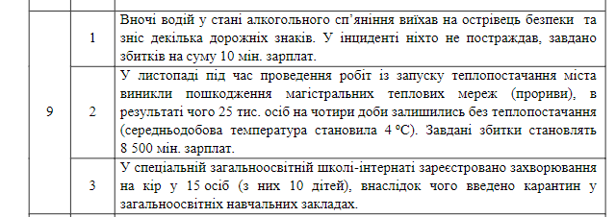

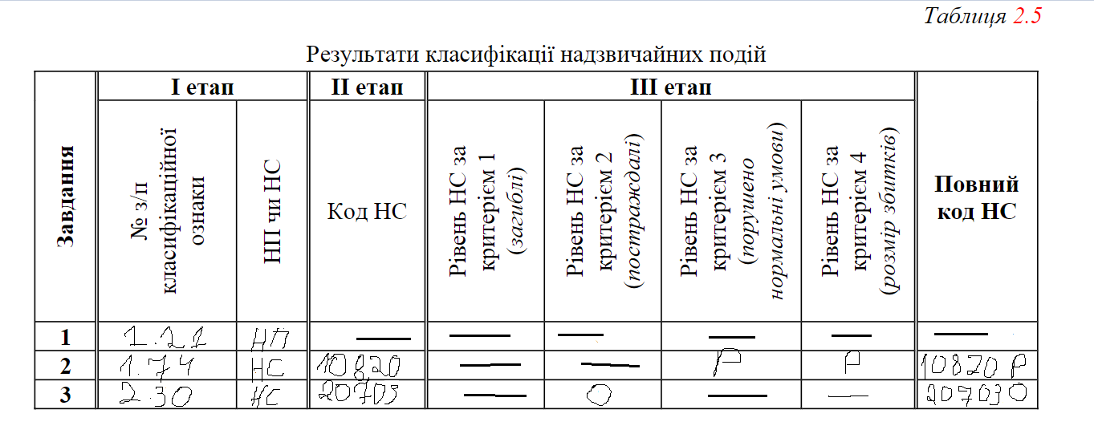

Висновок:

1)

* Забезпечити належний рівень освіти та кваліфікації водіїв, в тому числі і з питань безпеки на дорозі та використання алкоголю перед керуванням транспортним засобом.
* Проводити регулярні перевірки технічного стану транспортних засобів, включаючи перевірку роботи гальм, світлофорів та інших систем безпеки.
* Здійснювати посилені заходи контролю за використанням алкоголю перед керуванням транспортним засобом, включаючи проведення рейдів з перевіркою алкотестерами.
* Проводити навчання та тренінги з евакуації та рятувальних робіт на випадок аварій на дорозі.
* Посилювати моніторинг дорожньої ситуації та швидку реакцію на виявлені порушення правил дорожнього руху.
* Розробляти та використовувати інформаційні кампанії з питань безпеки на дорозі, в тому числі про шкоду від вживання алкоголю перед керуванням транспортним засобом.
* Створити та підтримувати службу цивільного захисту, яка зможе швидко та ефективно реагувати на надзвичайні ситуації на дорозі, в тому числі надавати медичну допомогу та організовувати евакуацію потерпілих.
* Проводити систематичні тренування з реагування на аварії на дорозі та інші надзвичайні ситуації для працівників служб цивільного захисту

2)

* Проведення регулярного технічного обслуговування теплових мереж та їх компонентів з метою запобігання пошкодженням.
* Розроблення та впровадження планів надзвичайних ситуацій на випадок виникнення аварійних ситуацій в теплопостачанні.
* Навчання населення та працівників місцевих органів влади та підприємств, які забезпечують теплопостачання, діям у надзвичайних ситуаціях.
* Підготовка та обладнання тимчасових притулків для людей, які залишаться без тепла під час аварій.
* Постачання населення тимчасовими опалювальними приладами, якщо це можливо.
* Організація робіт з відновлення пошкоджених теплових мереж якомога швидше з метою мінімізації збитків.
* Забезпечення постійного контролю за станом теплових мереж та їх компонентів з метою вчасного виявлення потенційних проблем.
* Розроблення та впровадження системи інформування населення про стан ситуації під час аварій в теплопостачанні.
* Забезпечення належної координації дій місцевих органів влади та підприємств, які забезпечують теплопостачання, у випадку виникнення аварійної ситуації.

3)

* Дотримання медичних рекомендацій та профілактичних заходів, щоб запобігти подальшому поширенню захворювання.
* Проведення масштабних заходів з дезінфекції та забезпечення належних умов для проживання та навчання дітей у школі-інтернаті.
* Проведення медичного обстеження та забезпечення лікування хворих осіб з кіром.
* Введення карантину в усіх загальноосвітніх навчальних закладах для запобігання подальшого поширення захворювання та забезпечення безпеки для учнів та вчителів.
* Організація робочої групи з координації дій між медичними установами, школами та іншими зацікавленими сторонами з метою забезпечення ефективного реагування на надзвичайну ситуацію та мінімізації її наслідків.